Sequência didática 12

Disciplina: Língua Portuguesa Ano: 5º Bimestre: 4º

Título: Palavras derivadas e compostas

Objetivos de aprendizagem

- Participar de atividades orais em grupo com respeito.
Objeto de conhecimento: Constituição da identidade psicossocial, em sala de aula, por meio da oralidade.
Habilidade trabalhada: (EF05LP01) Participar das interações orais em sala de aula e em outros ambientes escolares com atitudes de cooperação e respeito.
- Identificar palavras primitivas, derivadas, compostas e formadas por prefixo e sufixo.
Objeto de conhecimento: Derivação e composição.
Habilidade trabalhada: (EF05LP32) Diferenciar palavras primitivas, derivadas e compostas, e derivadas por adição de prefixo e de sufixo.
- Identificar e diferenciar o significado que os prefixos e sufixos atribuem às palavras.
Objeto de conhecimento: Derivação e composição.
Habilidade trabalhada: (EF05LP33) Identificar as significações que prefixos acrescentam à palavra primitiva.
- Realizar leitura de textos com autonomia.
Objeto de conhecimento: Fluência de leitura para a compreensão do texto.
Habilidade trabalhada: (EF35LP05) Ler textos de diferentes extensões, silenciosamente e em voz alta, com crescente autonomia e fluência (padrão rítmico adequado e precisão), de modo a possibilitar a compreensão.

Tempo previsto: 250 minutos (5 aulas de aproximadamente 50 minutos cada)

Materiais necessários

- Cópia impressa dos textos (conforme Etapa 1), cópia impressa das fichas (conforme Etapa 2), papel sulfite, jornais e revistas para recorte, tesoura, cola, caderno, lápis, borracha, compasso, pedaço de papelão, cartolina, lousa e giz branco.

Desenvolvimento da sequência didática

Etapa 1 (Aproximadamente 100 minutos/ 2 aulas)
Nessa sequência, os alunos vão diferenciar palavras primitivas, derivadas e compostas.
Antecipadamente, faça uma cópia (para cada aluno) dos textos a seguir.
Leia os textos para os alunos. Caso considere interessante, peça que alguns voluntários realizem as leituras.

Roseira, dá-me uma rosa;  craveiro, dá-me um botão;  menina, dá-me um abraço,  que eu te dou meu coração.  Origem popular. | A rosa perguntou à rosa  qual era a rosa mais rosa.  A rosa respondeu para a rosa  que a rosa mais rosa  era a rosa cor-de-rosa.  Origem popular.
O doce perguntou pro doce  qual é o doce mais doce  que o doce de batata-doce.  O doce respondeu pro doce  que o doce mais doce que  o doce de batata-doce  é o doce de doce de batata-doce.  Origem popular. | Boca de forno.  Forno.  Tira um bolo.  Bolo.  Se o mestre mandar!  Faremos todos!  E se não for?  Bolo!  Origem popular.

Nesta etapa, os alunos vão diferenciar palavras primitivas, derivadas e compostas. Após entregar a cópia dos textos para os alunos, peça que colem no caderno. Em seguida, escreva na lousa as atividades e oriente-os a copiá-las após o texto e respondê-las.
1. Das palavras destacadas nos textos, quais são simples (formadas por um único termo) e quais são compostas (formadas por mais que um elemento)?
Palavras formadas por um único elemento (simples) | Palavras formadas por mais de um elemento (compostas)
Roseira, rosa, craveiro, botão, boca, bolo mestre. | Batata-doce, cor-de-rosa.
2. Observe agora as palavras rosa e roseira. Essas palavras apresentam relação de sentido uma com a outra.
a) Uma delas é uma palavra primitiva, ou seja, dá origem a outras palavras. Qual?
Rosa.
b) Umas dela é uma palavra derivada, isto é, originou-se de uma palavra primitiva. Qual?
Roseira.
Feito isso, discuta com os alunos sobre as noções de formação de palavras. Enfatize os conceitos de simples, composto, primitivo e derivado.
Para sintetizar e reforçar o conteúdo, organize os alunos em grupos e distribua exemplares de jornais e revistas para que eles possam realizar a pesquisa a seguir.
Entregue para cada grupo uma folha de papel sulfite e oriente-os a escrever o nome de cada integrante do grupo e reproduzir o seguinte quadro:

Substantivo simples | Substantivo composto | Substantivo primitivo | Substantivo derivado

Peça que cada grupo pesquise e recorte substantivos simples, compostos, primitivos e derivados nos materiais que receberam. Antes de colarem as palavras pesquisadas de acordo com cada coluna, verifique com o grupo se as palavras foram classificadas corretamente.
Após finalizarem a atividade, oriente os grupos a fixarem o trabalho no mural da sala de aula para que todos possam consultar as demais pesquisas e ampliar o vocabulário sobre o assunto.

Etapa 2 (Aproximadamente 100 minutos/ 2 aulas)
Antecipadamente, organize as peças para o jogo que será desenvolvido nesta etapa. Por meio de uma atividade lúdica, o jogo da roleta, os alunos vão diferenciar palavras formadas a partir de prefixos e sufixos e identificar o sentido que eles atribuem às palavras. Para realizar tal atividade, divida os alunos em grupos.
Utilizando um compasso, produza um círculo em uma cartolina. Em seguida, divida o círculo em 10 partes (como uma pizza). Produza uma seta utilizando papelão. Faça um furo no meio da roleta e na base da seta. Por fim, fixe a seta na cartolina. Numere os espaços da roleta de 1 a 10.
Faça uma cópia das fichas a seguir para realizar as perguntas durante o jogo.

Ficha 1  a) A palavra ingrato é formada a partir de prefixo ou sufixo?  b) Qual significado o prefixo -in atribui à palavra infeliz?  c) A palavra desleal é formada a partir de prefixo ou sufixo?  d) Qual significado o sufixo -isco atribui à palavra chuvisco? | Ficha 2  a) A palavra chuvisco é formada a partir de prefixo ou sufixo?  b) Qual significado o sufixo -ista atribui à palavra dentista?  c) A palavra triângulo é formada a partir de prefixo ou sufixo?  d) Qual significado o prefixo -semi atribui à palavra semicírculo? | Ficha 3  a) Qual significado o sufixo -eiro atribui à palavra padeiro?  b) A palavra bisneto é formada a partir de prefixo ou sufixo?  c) A palavra beleza é formada a partir de prefixo ou sufixo?  d) Qual significado o prefixo -tri atribui à palavra triângulo? | Ficha 4  a) Qual significado o prefixo -in atribui à palavra ingrato?  b) A palavra antipatia é formada a partir de prefixo ou sufixo?  c) A palavra gritaria é formada a partir de prefixo ou sufixo?  d) Qual significado o sufixo -ento atribui à palavra ciumento? | Ficha 5  a) A palavra dentista é formada a partir de prefixo ou sufixo?  b) Qual significado o prefixo -des atribui à palavra desleal?  c) A palavra contradizer é formada a partir de prefixo ou sufixo?  d) Qual significado o sufixo -ino atribui à palavra argentino?

Ficha 6  a) Qual significado o prefixo -anti atribui a palavra antipatia?  b) Qual significado o prefixo -bis atribui à palavra bisneto?  c) A palavra ciumento é formada a partir de prefixo ou sufixo?  d) A palavra posterior é formada a partir de prefixo ou sufixo? | Ficha 7  a) A palavra padeiro é formada a partir de prefixo ou sufixo?  b) Qual significado o prefixo -i atribui à palavra ilegal?  c) A palavra semicírculo é formada a partir de prefixo ou sufixo?  d) Qual significado o sufixo -acho atribui à palavra riacho? | Ficha 8  a) Qual significado o sufixo -ria atribui à palavra gritaria?  b) Qual significado o prefixo -pos atribui à palavra posterior?  c) A palavra dormitório é formada por prefixo ou sufixo?  d) A palavra hipertensão é formada por prefixo ou sufixo? | Ficha 9  a) Qual significado o sufixo -eza atribui à palavra beleza?  b) A palavra gritaria é formada a partir de prefixo ou sufixo?  c) Qual significado o prefixo -hiper atribui à palavra hipertensão?  d) A palavra riacho é formada por prefixo ou sufixo? | Ficha 10  a) A palavra infeliz é formada a partir de prefixo ou sufixo?  b) Qual significado o prefixo -contra atribui à palavra contradizer?  c) A palavra argentino é formada a partir de prefixo ou sufixo?  d) Qual significado o sufixo -tório atribui à palavra dormitório?

Para iniciar o jogo, sorteie a ordem em que cada grupo irá participar. Chame o primeiro grupo e peça para que escolham um representante para girar a roleta e ver em que número a seta vai parar. Na sequência, utilize a primeira pergunta da ficha sorteada e faça a pergunta aos alunos. Marque um tempo para o grupo responder à questão. Caso eles não consigam no tempo estipulado ou respondam incorretamente, o próximo grupo terá a chance de responder e ganhar o ponto. Marque os pontos conquistados por cada grupo na lousa. A atividade será finalizada após todas as perguntas serem respondidas. Só então, some os pontos e declare o nome do grupo vencedor.
Ao final, questione os alunos se conheciam todas as palavras e se foi possível compreender um pouco mais sobre as palavras formadas a partir de prefixos e sufixos.

Etapa 3 (Aproximadamente 50 minutos/ 1 aula)
Após desenvolverem as atividades das etapas anteriores, monte com os alunos dois esquemas: um sobre a classificação das palavras e o outro sobre palavras formadas por prefixos e sufixos.
Discuta com os alunos o que aprenderam durante as atividades e organize o seguinte esquema na lousa:

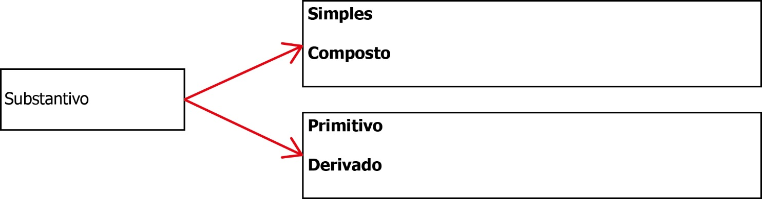

Na sequência, peça que os alunos conceituem o que aprenderam sobre cada um dos substantivos e registre na lousa. Para finalizar o esquema, peça sugestões de exemplos para cada um deles e registre-os abaixo de cada conceito. Veja, a seguir, como poderá ficar o esquema finalizado.

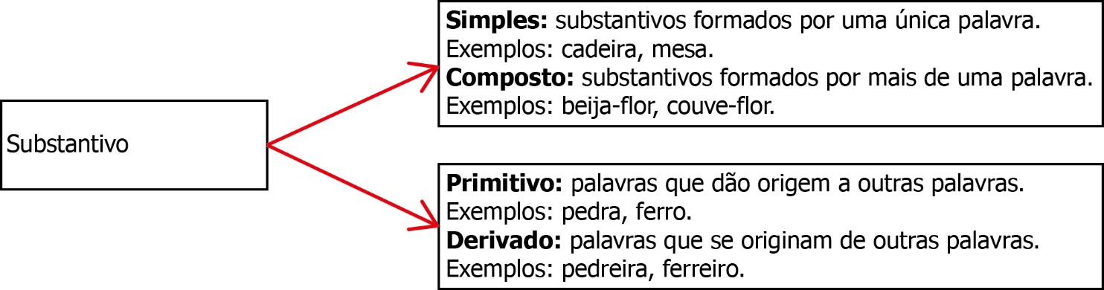

Oriente os alunos a escreverem no caderno o esquema a seguir, se julgar oportuno, faça um cartaz dele e fixe na sala de aula para que a turma possa consultá-lo.

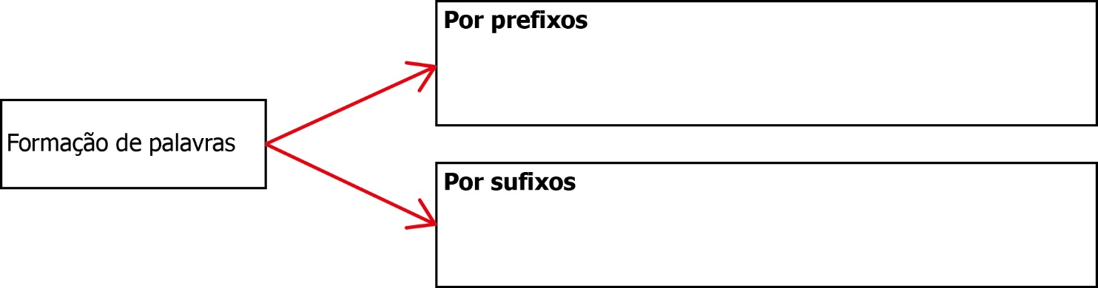

Peça aos alunos que conceituem o que aprenderam sobre as palavras derivadas por prefixos e sufixos e registre na lousa. Para finalizar o esquema, peça sugestões de exemplos para cada um dos conceitos e registre-os abaixo de cada conceito. Veja como poderá ficar o esquema finalizado.

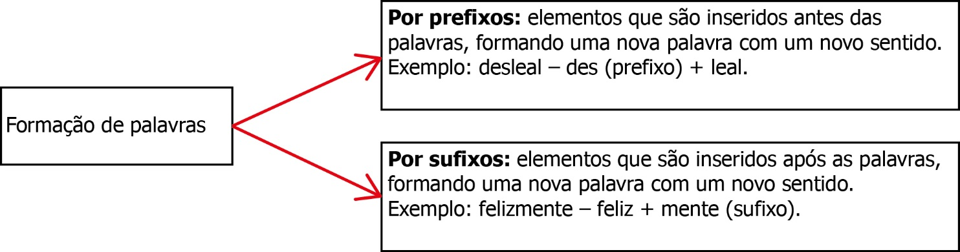

Oriente os alunos a também registrarem esse esquema no caderno. Se julgar oportuno, faça um cartaz dele e fixe na sala de aula para que a turma possa consultá-lo.

Avaliação
A avaliação deverá ser contínua, ocorrendo em todas as etapas da sequência didática. Poderão ser avaliados a participação, o envolvimento dos alunos, a organização, o desenvolvimento do jogo e a compreensão dos conteúdos expostos.
Durante o desenvolvimento de cada uma das etapas, observe:
- o aluno foi capaz de identificar e diferenciar palavras primitivas, derivadas e compostas?
- o aluno foi capaz de identificar os sufixos e prefixos que formam as palavras?
- o aluno foi capaz de reconhecer o sentido que os sufixos e prefixos atribuem às palavras?

Além das observações, seguem algumas questões relativas às habilidades desenvolvidas nesta sequência didática.

1. Leia as palavras no quadro a seguir.
computador • guarda-chuva • água-de-colônia • árvore
a) Quais dessas palavras são substantivos simples?
Computador e árvore.
b) Quais dessas palavras são substantivos composto?
Guarda-chuva e água-de-colônia.
2. A partir das palavras primitivas a seguir, crie palavras derivadas.
Flor | trabalho
Florista | trabalhador
Floricultura | trabalhista
3. Leia a frase a seguir.

Todos os dias, os cantores daquela banda passam em frente de casa hiperanimados.
As palavras destacadas são formadas, respectivamente, de derivação por:
( A ) Prefixo e prefixo.
( B ) Prefixo e sufixo.
( C ) Sufixo e prefixo. X
( D ) Sufixo e sufixo.

Após o trabalho com a sequência didática, apresente aos alunos a autoavaliação a seguir. Se preferir, reproduza as questões na lousa e peça aos alunos que as copiem e respondam.

AUTOAVALIAÇÃO | SIM | NÃO
Participei das discussões sobre a classificação e formação das palavras com o professor e meus colegas?
Participei ativamente do jogo, ajudando meus colegas a obterem a resposta adequada?
Ajudei a elaborar os conceitos dos conteúdos aprendidos?
Anotei os conceitos no meu caderno para consulta futura?

